
行政院所屬各機關因公出國人員出國報告書
（出國類別：其他）

赴新加坡參加「2010國際電機電子工程師協會先進封裝系統設計論文研討會(2010 IEEE Electrical Design of Advanced Packaging and Systems Symposium, EDAPS 2010)」心得報告

服務機關：經濟部標準檢驗局
出 國 人 職稱姓名：技士張彥堂
出國地點：新加坡
出國期間：中華民國99年12月06日至12月10日
報告日期：中華民國100年01月06日

行政院研考會/省（市）研考會
編號欄

目 錄 頁次

壹、 背景說明 3
貳、 活動行程簡述 3
參、 會議記要 4
一、 專業研討會(Workshop) 4
二、 關鍵性演說(Keynote Speech) 6
三、 部分論文擷選 10
肆、 結論與展望 16

赴新加坡參加「2010國際電機電子工程師協會先進封裝系統設計論文研討會」

背景說明
隨著電子產業設計與製作技術的急速發展，各式各樣複雜的電機電子設備或系統在正常運作過程中產生電磁干擾或被干擾是無可避免的問題，特別是低功率與低工作電壓手持式電子產品的需求更讓這類型的問題大增；電磁相容（EMC）問題在目前電機、電子、資訊、通訊等產品不斷運用數位新科技推陳出新之下，更顯其重要性與時效性，而且更是絕大多數電子產品設計者無法迴避的課題。為提昇台灣在EMC領域的整體技術能力，以及提昇積體電路電磁相容(IC-EMC)設計與研究技術，本局持續進行IC-EMC驗證與檢測技術之佈局；除藉由國內舉辦專業研討會與產學界意見交流外，建立基礎學術研究與國際研討會的參與，亦是相當重要的一環。
本年度(99)與逢甲大學共同將有關積體電路電磁相容檢測技術之研究內容投稿至國際電機電子工程師協會先進封裝系統設計論文研討會(2010 IEEE Electrical Design of Advanced Packaging and Systems Symposium, EDAPS 2010)，並獲得接受與發表。除了要在大會作口頭報告並接受技術諮詢外，更有機會接觸世界各地最先進的研究，以掌握目前國際間最新的技術動態，提供本局電磁相容驗證與檢測技術之參考。

活動行程簡述
- 12月06日(星期一)：台北搭機赴新加坡。
- 12月07日(星期二)：辦理報到手續及參加專業技術研討會

WS-1: EMI Fundamentals
WS-2: Fundamental and Progress on SI/PI Design
WS-5: 3-Dimensional Modeling of High-Speed Packages and Printed Circuit Boards。
- 12月08日(星期三)：參與TS1 - Power Integrity and EMC、關鍵性演說以及TS4 - Modeling & Simulation。
- 12月09日(星期四)：參與TS5-SS-CEM for IC and Packaging與關鍵性演說，並於TS8 - RF & Microwave作論文發表。
- 12月10日(星期五)：返國。

會議記要
大會於12月7日至9日在新加坡召開三天的會議。第一天舉辦5場專業研討會(workshop)，由世界各地權威性的學者主講其相關領域的科目，主題分別為電磁干擾(EMI)基礎課程、訊號完整性(SI)與電源完整性(PI)基礎課程、先進封裝搭配的高效能微小型被動元件(miniaturized passive device)介紹以及高速封裝和電路板的三維等效模型(3-dimensional modeling)建立。後兩天的會議皆在早上與下午時段安排投稿者們的15分鐘口頭報告及問答，中間時段並邀請在該專業領域著名的大師作關鍵性演說(keynote speech)；第二天下午並有海報(poster)的論文發表。本局的論文報告安排在第三天下午，發表的題目為「Design of TEM cell and high sensitive probe for EMI analysis of built in Webcam module」；茲就專業研討會、關鍵性演說以及部份論文擷選三部份分別簡要說明之。

專業研討會(Workshop)

WS-1: EMI Fundamentals (電磁干擾基礎)
主講者：
Prof. Jun Fan, Missouri University of Science and Technology, USA
摘要：
課程內容分成三大部分：EMI問題來源、EMI的產生源辨識以及EMI耦合路徑的模型化。在EMI問題來源方面，主要區分成電源、耦合路徑以及輻射物三個部份來討論；在產生源方面，有頻譜分析儀、Short Term FFT、近場掃描以及同步量測(Synchronized measurements)這幾種方法來解析源頭的發生處，每種方法都有其應用範圍；在耦合路徑的模型這部份，主要採用實體模型(physics-based model)並找出所有的電流(傳導電流、位移電流等等)，定義出端口(port)，找出耦合路徑上的等效組抗，最後在利用全波(full-wave)以及SPICE模擬器來完成模型的建置與分析。

WS-2: Fundamental and Progress on SI/PI Design(信號完整性與電源完整性之基礎與進展)
主題的大綱及主講者分別是：
(1) Signal Integrity Design and Equalization techniques
Prof. Joungho Kim, KAIST, Korea
(2) Power Integrity Design and Noise Suppression techniques
Prof. Tzong-Lin Wu, National Taiwan University, ROC
(3) Modeling and simulation of Return Path Discontinuities in Complex Packages and Boards
Prof. Madhavan Swaminathan, George Tech., USA
摘要：
(1) 首先介紹高速下傳輸通道的損耗、符號干擾(Inter-Symbol Interference, ISI)以及訊號抖動(jitter)，為了解決這類型的問題，等化器(equalizer)因此被提出，其概念為在傳輸端與接收端各放上一高通濾波器，得以補償(compensate)經過傳輸線的頻率相依的損耗(frequency-dependent loss)，達到傳輸頻段增益無損耗的效果。一般來說，等化器又分成被動式(passive)與主動式(active)，被動式主要優點為不需電源(powerless)、可寬頻(wide-band achievable)以及容易製作及調整(easy implementation and tune)，缺點為有直流衰減(DC attenuation)以及佔空間(bulky)；主動式優點為主動增益(active gain)以及可調性(adaptive)，缺點是耗能(power consumption)、頻寬限制(bandwidth limitation)以及設計複雜度(design complexity)。課程並就混合型(利用被動的寬頻優點加上主動的增益)提出設計觀念與量測結果討論。
(2) 首先由電源完整性觀念的基礎介紹開始，接著討論如何利用兩種去耦合的方法(表面接著電容和崁入式電容)來降低阻抗，並以置放的位置、數量以及數值大小做分析探討，歸納出放置在封裝中的去耦合電容有較好的表現；數量越多其介入損失的最大值越小，對應的頻率也越高；100nF的去耦合電容在低頻有較好的表現，100pF則在高頻有較好的表現。隨後以實際高速記憶體輸出入電路為例，針對阻抗與幾何對稱性作設計上的探討。最後提出電磁能隙(Electromagnetic Bandgap, EBG)的觀念，可以被有效的應用在抑制電源分佈網路的雜訊上。
(3) 課程首先強調回流路徑不連續性(Importance of Return Path Discontinuities)的重要性，利用佈局(layout)與系統層面介紹回流路徑所帶來的影響，接著使用多層級有線差分方法(Multi-layered Finite Difference Method, M-FDM)針對回流路徑不連續的問題作模型化處理，並搭配頻域轉時域的軟體，以應用於時域的模擬，課程最後以一些電路板以及封裝上的設計例子，以驗證該方法的準確性。

WS-5: 3-Dimensional Modeling of High-Speed Packages and Printed Circuit Boards(高速封裝和電路板的三維等效模型)
主講者：
Dr Klaus Krohne, CST – Computer Simulation technology, Singapore
Mr. Amit Bhardwaj, Polar Instruments (S) Ltd, Singapore
摘要：
隨著電子產品的應用速度推升，二維和(類)靜態模型已經失去了準確性，因此三維結構顯得更加重要，並且封裝與電路板在結構上的高落差比(aspect ratio)，帶給模擬極大的挑戰。所以，三維全波模擬分析對於現在高速電路元件越來越重要，課程並以業界實際的電路板與封裝案例，作電源完整性、訊號完整性以及電磁相容的驗證，並結合圖形運算處理器(GPU)達到高效率的模擬結果，這部分的硬體加速架構在本局所建構的IC-EMC模擬驗證平台上也有建置。

關鍵性演說(Keynote Speech)

Keynote 1: Electromagnetic Modeling for Signal Integrity: Do We Model Everything that Matters? (信號完整性的電磁模型： 我們真的把所有重要的東西都考慮到模型裡了嗎?)
主講者：Professor Andreas C. Cangellaris, M. E. Van Valkenburg Professor
University of Illinois at Urbana-Champaign (UIUC), USA
摘要：
拜過去二十年來電磁場求解器的模型複雜度、數值演算法、數值的強健性(robustness)與運算能力等顯著的演進，IC業者得以仰賴這樣強而有力的工具來針對複雜的電路網路乃至系統整合上做設計。多導體的傳輸線模型在近十年被廣泛運用在高速傳輸設計上，也因而讓三維全波的模型開始被使用在預測許多不連續的效應上，不只如此，在多腳(pin)的連接器和非平面式的訊號分佈網路也依靠這樣的技術。當電源網格(grid)設計的需求開始時，最普及的商用工具將會為自己能夠準確預測高速切換帶來的電壓擾動現象而感到自傲。
但是這些具複雜運算能力的電磁模擬工具所帶來的好處不能被過度誇大， 現今的高密集性與隨身型的運算與通訊設備大量仰賴這些工具的使用，因為它們具有強大且可靠的功能，然而，混合訊號的功能依然持續增加，訊號切換的速度與頻寬也同樣持續在增加，最後在設計者的這些需求下將會使得即使是最新最好的工具遇到瓶頸。簡單的例子就是在這樣高整合度的環境下如何表現其可靠性的挑戰，換言之，這些高密集的積體元件彼此之間所造成的電磁干擾已成為混合訊號積體電路設計的一大障礙。雖然整合複雜性是當今電磁場工具遇到的主要障礙之一，功能整合、布局(layout)不確定性以及不同的操作條件這些項目亦是需要面對的困難之處。
演說內容詳述以上的問題點，也點出對於當今電磁模擬工具的挑戰：
1. 必須具備生產能力的設計要素(Design for Manufacturability, DFM)：當流程設計器件(process design kits, PDK)提供出流程所造成的變異資訊時，這些工具對於該如何運用這些訊息的考量不夠完善；舉例來說，對於內部連接(interconnect)的模型，最佳的表達方式應該是散射參數(Scattering parameter)的條狀錯誤圖示(error-bar plots)，散射參數可以讓使用者了解到製造的不準確性發生在何處，包含表面粗操程度(surface roughness)、整個設計上拓撲的扭曲程度(topology distortion)等等，而這樣的能力是目前模擬工具所沒欠缺的。
2. 電磁干擾預測工具：因為EMI模型化的複雜性促使模型採行近似(approximation)方法，並得以藉由幾何、材料以及布局的多變性來描述，這樣的多變性與整個平面規劃、布局與操作條件也有關，也許在這部份可以發展相關的方法與工具來預測元件甚至是系統的EMI現象，而這樣的能力也是目前模擬工具所沒欠缺的。

Keynote 2: Evolution and Outlook of 3D integration(三維積體化之演變與展望)
主講者：Dr. John H. Lau
ITRI Fellow, Industrial Technology Research Institute (ITRI), R.O.C
摘要：
三維積體化(integration)包含有三維積體電路封裝(3D IC packaging)、三維積體電路積體化(3D IC integration)以及三維矽積體化(3D Si integration)三大部分，它們之間有很大的不同；一般而言，因為矽穿孔電極技術(through-silicon via, TSV)的使用將三維積體電路封裝與三維積體電路積體化、三維矽積體化區分開來，也因為矽穿孔電極技術的出現帶來了許多創新的應用，特別的是，這項技術並非最新，而是數十年前當初做出世界上第一個電晶體的Shockley在專利中提過的方法。演說首先簡單的介紹三維積體化的起源與演變，接著概述三維矽積體化與 三維積體電路積體化與未來展望，整個演說重點放在三維積體電路積體化，特別是interposer的技術和未來走勢，最後提出一個低成本且具良好熱傳導效果的interposer，未來可以被使用在高速應用上。

Keynote 3: IC for Medical Applications in Mainland China: Trend and Opportunities(中國大陸積體電路之醫學應用：趨勢與機會)
主講者：Professor Zhihua Wang
Deputy Director of the Institute of Microelectronics, Tsinghua University, China
摘要：
電子醫療的應用被視為未來十年資訊技術的主要推力，也因此積體電路仍然會扮演重要角色，演講特別就目前大陸在醫療儀器的發展與展望提出來討論。首先提到大陸目前的積體電路產業與研究，在比例上仍有非常大的增加空間，也指出未來整個醫療系統可能的改變，將由現今被動式的醫療體系(傳統上先至醫院掛號求診、藉由醫療儀器的檢測、再由醫生判讀數據及診斷開藥的醫療模式)轉向主動式(由居家式隨身型的醫療儀器隨時監控身體狀況，並透過無線或類似的傳撥方式，主動將身體醫療數據傳送至醫院，提供後續醫療服務)的醫療方式，接著舉出目前已經在大陸清華大學所進行的醫療用積體電路的設計應用，並提出主要的技術挑戰，最後，點出未來該醫療電子應用所伴隨而來的製造、封裝以及積體電路設計的機會。

Keynote 4: Electrical Measurement and Evaluation Technology for Fine Structures of 3D LSI Chip Stacking System(針對三維超大型積體電路晶片堆疊系統中精密架構之電性量測與驗證技術)
主講者：Dr. Masahiro Aoyagi
Nanoelectronics Research Institute (NeRI), National Institute of Advanced Industrial Science and Technology (AIST)
摘要：
三維超大型積體電路晶片堆疊(chip stacking)技術是未來高密度電子整合系統的關鍵之一，全世界也正在積極研發製程的技術，然而，在測量與驗證上的技術仍尚待開發。為此因應未來需要精密測量三維堆疊晶片系統阻抗的需求，日本AIST研究機構已經開發出高解析度的時域反射儀(time-domain reflectometer, TDR)測量技術。主要是搭配Picosecond Pulse Lab所提供的設備，可以讓傳統TDR的上升時間(risetime)大幅縮短至9微微秒(picosecond, ps)， TDT的上升時間縮短至7ps，使TDR的解析精度大幅提高至毫米(mm)等級，目前該項設備亦建置在本局的IC-EMC量測與驗證系統中。

Keynote 5: IC Packaging Design Challenges(積體電路封裝設計的挑戰)
主講者：Dr. C. P. Hung
Vice President, ASE Group
摘要：
目前積體電路封裝主要區分成三塊：引腳式(leadframe)、以基板為基礎的打線方式(wire bond)以及以基板為基礎的球接觸式(bumping)封裝技術，每一種封裝在設計上皆有成本、材料特性、大小、供應鏈以及表現特性等不同的考量點。在現今面臨許多複雜架構諸如WLCSP、multi-chip-module、PoP、SiP以及3D IC等封裝形式，設計階段上面臨更加複雜的挑戰，也促使開發者必須了解晶片、封裝乃至整個系統的統合性設計(co-design)以開發出最佳的解決方案。

Keynote 6: State-of-the-Art of Heterogeneous System Integration(最先進的異質系統整合)
主講者：Rolf Aschenbrenner
Deputy Director, Head of Department, Fraunhofer-Institute IZM, Germany
摘要：
先進的矽技術提供了整合數以百萬計的電晶體於單一電子元件上的可能性，許多專家預測未來十年每單位晶片所增加的電晶體數量仍就會依循眾所皆知的摩爾定律(Moore’s law)，但是，微電子(Microelectronics)會改稱為奈米電子(Nanoelec-tronics)，這樣的趨勢被統稱為“More Moore”， 假如電子訊號和資料處理依然持續被重視，這些奈米元件將會因為較大的晶圓面積以及高度的微型化(miniaturisation)而讓成本大幅降低，但是未來多功能系統需要的不只是訊號處理的能力，也需要處理人類感官與週遭環境的介面問題，此外，天線、光訊號元件以及資料傳輸、能量保存與轉換這類應用也是需要考慮；然而，因應未來這些多功能的技術，奈米電子技術仍稍嫌不足，非電子與射頻(radio frequency)功能需要替代材質與特殊製程，這樣額外的步驟會降低良率且造成龐大的成本，因此，純的系統晶片(System on Chip, SoC)依然是More than Moore 解決方案的主力，畢竟它依然沿用既有的標準技術來實現多功能系統，目前在系統整合上，單一晶片封裝依然是主流，少數堆疊式晶片(SiP)解決方案主要還是使用打線方式，而最先進的積板製程是高密度連接多層板(High Density Interconnect multi-layer boards)；不像積體電路產業，電性、熱傳、機械應力等特性在封裝上都是必須考量到的部份，只是這些特性在SiP製程上都是被分開設計的，這樣的方式並不能應付未來整合上的需求；由於高度微型化與高可靠度的需求，未來SiP需要考慮熱產生、如何傳到封裝外與機械應力的處理方式，而將許多特殊功能像是感應器、RF介面或是電源產生器元件整合在一起更是複雜，這些元件對於熱、應力等又是特別敏感，此外，在應用這些多功能晶片上亦應多所考量。因此，為了符合這些挑戰，必須開發新的架構，同時為達到微型化的需求，對於薄的晶圓與晶片，開發先進的組裝與控制技術也是必要的，將奈米積體電路、感測晶片、被動元件以及顯示技術整合到三維架構是需要仰賴新的設計方式，高可靠度的超薄金屬連接技術亦是如此。

部分論文擷選

WE-AM-TS1-Inv-1: Power Supply Noise Evaluation with On-chip Noise Monitoring for Various Decoupling Schemes of SiP (針對各種去耦合方式的系統封裝中的電源產生器利用內建晶片的雜訊偵測作雜訊驗證)
作者： Takafumi Okumura, Yoshiaki Oizono, Yoshitaka Nabeshima, and Toshio Sudo Shibaura-Institute of Technology, Japan
摘要：
電源完整性的設計在系統封裝(SiP)是個關鍵議題，尤其是同步切換輸出(simultaneous switching output, SSO)雜訊在三維堆疊封裝更顯嚴重，因此，用去耦合方式來降低電源分佈網路的阻抗是必須非常小心設計的而且要避開晶片與封裝之間所造成的並聯諧振情形。論文設計了一個測試晶片，裡頭包含有製造雜訊的電路以及偵測晶片內部電源雜訊的電路，因此，製造了可以驗證電源雜訊的系統，核心電路的電源雜訊可以透過該系統偵測量測到，輸出端電路的雜訊則可以藉固定高或低位準方法量測，最後在比較4種不同去耦合的方式對於雜訊的影響程度。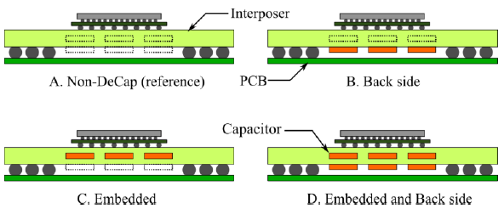
圖一、四種不同去耦合電容的擺置方式

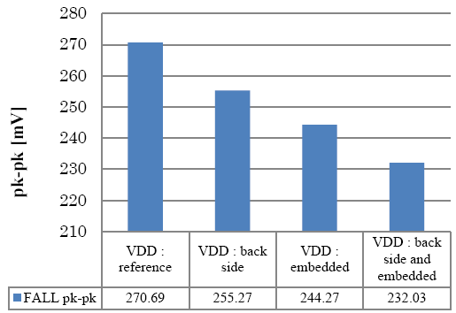
圖二、不同去耦合方式下核心電路的雜訊比較

WE-AM-TS1-3: Origins of Electromagnetic Immunity Holes of Microcontrollers(微處理器電磁耐受洞的源頭)
作者： Tao Su, Thomas Steinecke, Markus Unger Sun
Yan-sen University, China
摘要：
論文描述了一種微處理器的電磁耐受能力降低的緣由，這個電磁耐受能力的降低有很強的頻率相依特性，就像是在頻率耐受曲線上產生了一個凹洞一般，研究透過共振機制，利用兩種電流迴路(電源分佈網路PDN以及foot-point架構)來解釋這種現象，而測量的結果也支持這樣的理論。
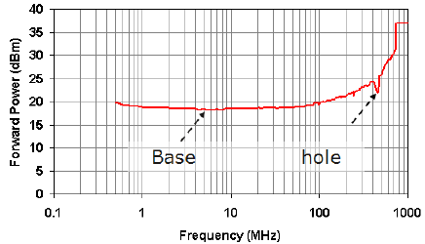
圖三、頻率耐受曲線圖產生的凹洞現象

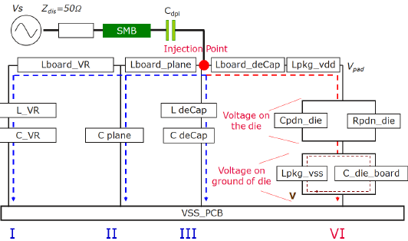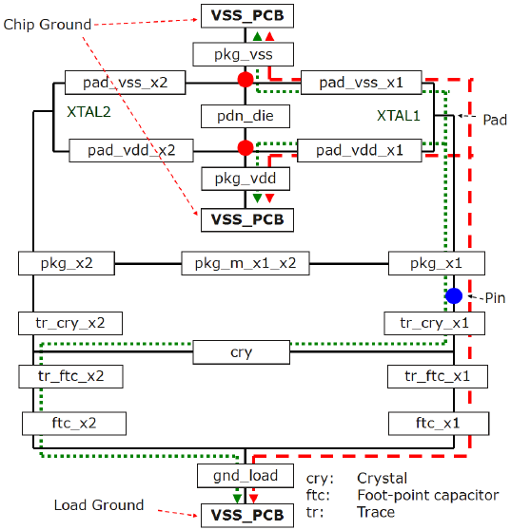
圖四、左：PDN 架構；右：Foot-point架構

WE-PM-TS4-4: Near-Field to Far-Field Prediction for High-Speed Board using an Empirical Approach (對高速電路板使用經驗法則做近場至遠場的推測)
作者： Manish Oswal, Kye-Yak See, Weishan Soh, Weng Yew Chang, Lin Biao Wang
Nanyang Technological University, Singapore
摘要：
論文使用了一個方法藉由高速電路板的近場量測結果來預測遠場輻射，這樣的轉換是透過近場與遠場的轉移函數經驗法則關係，經由這樣的方法可以讓設計者在設計之初可以對符合遠場法規較有信心。

圖五、遠場近場之轉移函數流程圖
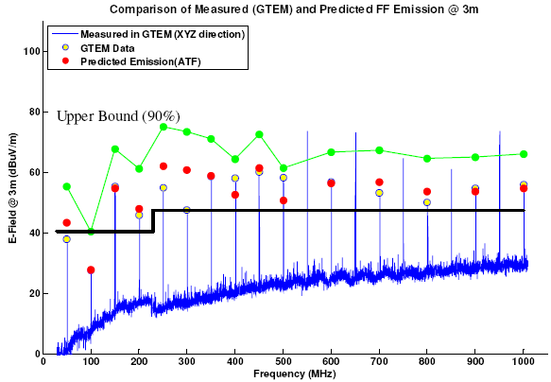
圖六、左：量測與預測的遠場結果比較圖；右：磁場分布圖

WE-PM-TS4-8: Evaluation of IBIS Modelling Techniques for Signal Integrity Simulations without and with Package Parasitics (封裝寄生效應的有無對於訊號完整性模擬的IBIS模型技術之影響評估)
作者：Yuancheng Ji, Koen Mouthaan, Neelakantam Venkatarayalu
National University of Singapore, Singapore
摘要：
IBIS模型被廣泛運用在信號完整性分析上，因為相較於傳統SPICE模擬，它具有保密以及降低模擬時間的優點；透過封裝寄生效應的有無，由SPICE傳統數位輸出級模型得到的電流-電壓與電壓-時間資料產生IBIS模型作研究，幾種不同的IBIS模型產生對策與SPICE模型驗證可以做合適的方式，此外，IBIS的模擬也在HSPICE與ADS上驗證。

圖七、不同模型在HSPICE與ADS的比較圖(無寄生效應)

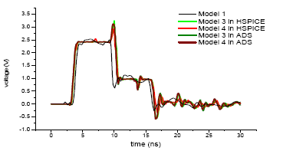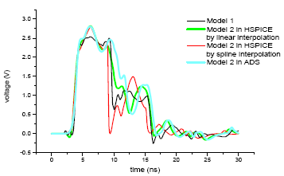
圖八、不同模型在HSPICE與ADS的比較圖(有寄生效應)

TH-AM-TS5-6: Hybrid Modeling and Analysis of Power Supply Noise Effects on Analog-to-Digital Converter considering Hierarchical PDNs (考量分層式電源分佈網路下使用在類比數位轉換器之電源產生器雜訊效應的混合模型與分析)
作者：Bumhee Bae, Yujeong Shim, Woojin Lee, Kyoungchoul Koo, Woojin Ahn, Joungho Kim
KAIST, Korea
摘要：
類比數位轉換器(ADC)在混合系統中是基本元件，然而，類比數位轉換器往往會受到階層式(hierarchical)電源分佈網路的雜訊耦合而影響其功能，為了設計高效能系統，對於類比數位轉換器雜訊的模型建立與分析是必要的，論文提出了混合式模型用來分析轉換器的電源雜訊，模型結合兩種機制，首先導出在電路板以及晶片兼電源分佈網路的電源雜訊耦合比(coupling ratio)，接著提出使用等效電路建置分析模型。模型與分析驗證的頻段範圍在100kHz 到4GHz之間，類比數位轉換器的效能主要在100MHz以下，同時也証實類比數位轉換器的有效位元數(Effective Number of Bits, ENOB)也嚴重受到電源分布網路的阻抗影響，不僅如此，有些突出點也受到inter-modulation (IMD)以及PDN共振腔架構的影響。
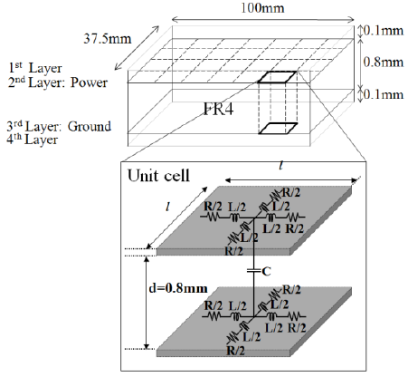
圖九、利用傳輸線模型(TLM)理論建立單元模型
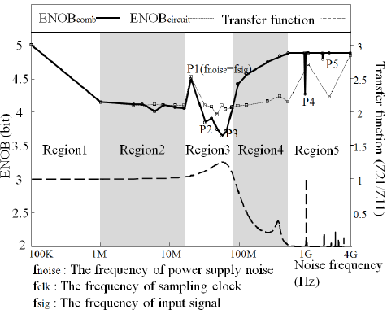
圖十、PDN影響下的ENOB比較圖

TH-PM-TS8-4: Design of TEM cell and high sensitive probe for EMI analysis of built-in Webcam module (TEM元件與高感度探棒設計以運用在內建網路攝影機模組的電磁干擾分析)
作者：Han-Nien Lin, Chung-Wei Kuo, Jhih-Min Liao, Yen-Tang Chang
Feng-Chia University, Chinese Taipei
摘要：
論文設計了頻率範圍可達2.43 GHz的TEM Cell以及一高感度的電磁探棒，探棒的設計利用三圈迴路的感應電路以及接收端的匹配電路，使插入損耗(insertion loss)低於一般商用探棒10dB以上，兩項設計皆符合符合IEC 61967-2與IEC 61967-3的標準。
圖十一、左：TEM Cell設計規格與量測結果；右：探棒實作圖

TH-PM-TS8-Inv-1: 3DIC Integration with TSV - System Level Perspective (運用矽穿孔電極技術的三微積體電路-系統面的觀測)
作者：Gao Shan
Institute of Microelectronics, A*STAR, Singapore
摘要：
過去數十年來，半導體晶片持續的增加功能，體積卻越縮越小，許多的元件像是數位類比電路、光電元件以及微機電等都必須被整合到單一晶片中，因此，三維積體電路(3DIC)提供了顯著的效益：藉由內部連接長度的最小化達到高時脈與低功耗的效能，此外，三維積體電路簡化了晶片與晶片之間的資料傳輸，導致更大的資料量輸出與高傳輸率，而在堆疊晶片的內部連接方式可以透過矽穿孔電極(TSV)技術達成。
演說會涵括應用矽穿孔電極技術的三維積體電路的研究與發展：三維積體電路的機會與應用，對於異質系統的整合以及可靠度、良率與成本等皆是三維積體電路架構探索(系統區隔以及多重標準的最佳化方法)的諸多挑戰，同時必須配合軟硬體等解決方案諸如設計平台、可重構系統(reconfigurable Systems)、三維感知作業系統(3D Aware OS)。演說中亦提到應用矽穿孔電極技術的三維積體電路的最新發展和製程與測試技術的趨勢。

結論與展望
第一天的專業研討會內容涉及到許多基礎且不同範疇的主題，因為是該領域具權威的學者主講，可以藉此機會當面互動，實屬難能可貴且獲益良多，特別是電磁干擾、訊號完整性、電源完整性與封裝電路板三維等效模型皆有未來積體電路電磁相容檢測與驗證科專計畫可以參考的內容。關鍵性演說介紹了許多熱門且先進的主題，除了台上台下精采的互動外，大師們也同時拋出許多充滿挑戰性的問題，讓與會者可以預見未來技術的方向。最後一天的演講因為必須以英語作口頭報告並接受提問，要在15分鐘內將研究內容充分表達並回答與會者甚至主席的問題，是非常難得的經驗，且不論是研究的內容或是即席問答上，也可以藉此了解不足之處。
參與國際性的研討會，不僅可以了解到當前最熱門且最先進的研究，更有機會與許多學有專精的大師交談，因此，英語與表達能力更加顯得重要。未來本局將持續積極在電磁相容領域上發表國際論文，透過國際研討會的參與，提高能見度，並朝向參與國際標準組織提出技術標準而努力。

